# **东西湖区临空港大道功能与品质提升规划研究采购需求**

# **一、项目概况**

东西湖区“十四五”规划提出以临空港大道和金山大道为城市发展轴，做强现代产业，优化服务配套，提升城市品质，打造集聚千亿新兴产业、承载美好品质生活的“黄金十字轴”。区委区政府也提出临空港大道是武汉临空港经开区积极承担国家战略使命、实现产业结构转型升级、拓展区域发展纵深一条“千亿级”科技创新走廊。在此背景下，为提升道路沿线功能与品质，实现临空港大道功能转型、景观升级、空间出彩、水渠显色以及交通畅达，特开展本次规划编制工作。

# **二、规划范围**

本次规划路段为临空港大道张柏路至慈惠汉江堤段，规划路段长约11.9公里；规划范围向临空港大道两侧各拓展500米左右的完整街坊，规划面积约11.1平方公里。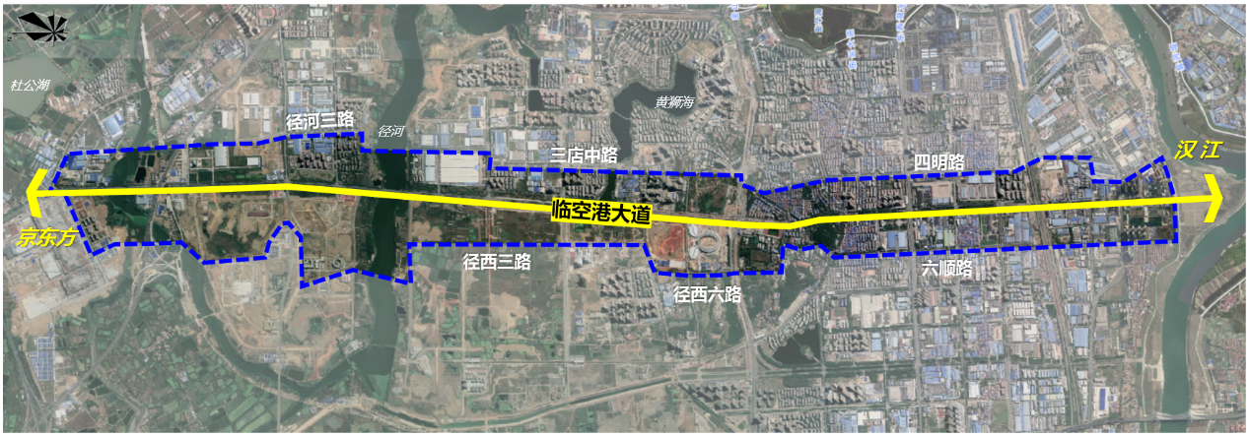

规划范围图

# **三、主要工作内容**

**（一）现状特质与资源禀赋**

结合2000年至今的卫星影像数据变化情况研究东西湖区发展脉络，从武汉市类似道路的功能定位、东西湖区发展诉求以及上位国土空间规划、十四五规划等角度明确临空港大道地位，并从功能产业、自然生态、空间形象、道路交通以及土地存量等方向分析总结临空港大道沿线资源优势和现状问题。

**（二）规划定位与建设目标**

选取深圳深南大道、上海世纪大道、东京都考梳大街等国内外知名城市道路以及武汉市高新大道、中山大道等优秀新建和改造道路案例，从城市功能、景观形象、人本服务三个主要角度深入剖析城市大道演变历程，总结城市大道建设风潮，提出临空港大道规划目标与建设目标，并从功能、生态、人本三个角度提出相应分目标。

**（三）提升策略与概念方案**

1、整体提升策略与概念方案

基于整体规划目标，从功能、人文、生态、交通等方面提出临空港大道功能与品质提升要求与策略。功能上重点强调现代服务业和创新产业集聚，通过分片施策，分阶段实现功能提升和城市形象改善；人文上强化以人为本，打造连续慢行路径，形成多样公共空间，提供“赏乐游”多样体验；生态上构建绿道体系，推动沿路绿化景观升级，打造多样、趣味、现代的街道景观形象；交通上进一步明确临空港大道交通属性，提出区域交通体系、道路断面、停车设施、轨道、交通组织等方面优化建议。基于提升策略，提出全段改造概念方案，从空间设计上直观展示提升改造内容与效果。

2、分段提升策略与概念方案

在整体提升策略基础上，基于网安基地段、新城中心段、吴家山老城段、长青慈惠段不同的特征和目标定位，从功能、空间、景观等方面提出每段意向提升和改造概念方案，老城段通过功能植入、人气聚拢提升活力，长青段通过功能重塑、引入青年人口提升产业能级，新城段与网安段通过产业创新、景观提升带来城市品质；提出分段概念方案，展现提升整治空间效果与意向。

# **四、完成时间要求（服务期）：**

合同签订后180个日历天内完成最终成果,并通过委托方验收。

# **五、成果要求：**

**（一）成果质量要求：**

符合国家及行业相关技术标准、编制规程，详细技术规格及要求见技术任务书或委托单。

**（二）成果形式及内容**

规划成果包括纸质版一式三份及电子版光盘一份，规划成果应包括以下内容：

1、研究报告

研究报告应重点突出上述方面重点研究内容，可采取图文并茂的形式丰富研究报告内容。其中，根据报告所需要，图表必须做到规范、清晰、完整，标注齐全、准确，图表规格应尽量统一。

2、演示系统（PPT 格式）及相应的电子文件。